**Configuración Servidor despliegue Wildfly 10**

Se descarga el servidor de la siguiente URL:

[**https://download.jboss.org/wildfly/10.0.0.Final/wildfly-10.0.0.Final.zip**](https://download.jboss.org/wildfly/10.0.0.Final/wildfly-10.0.0.Final.zip)

Se descomprime este contenido en una ruta del equipo en este caso se utilizó:

C:\Wildfly\wildfly-10.0.0.Final\

Procedemos a modificar el standalone.xml en la siguiente ruta:

C:\Wildfly\wildfly-10.0.0.Final\standalone\configuration

Añadiendo las siguientes lineas en el XML en el tag de <drivers> en <datasources>:

<driver name="ojdbc" module="com.oracle.driver">

<xa-datasource-class>oracle.jdbc.xa.client.OracleXADataSource</xa-datasource-class>

</driver>

Quedando de la siguiente manera:

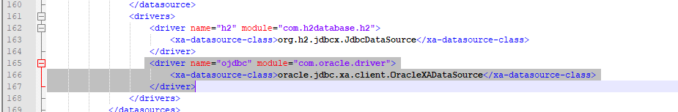

Esto para referenciar el driver de Oracle al momento de añadir un nuevo datasource en el servidor.

Dentro de la carpeta dependencias descargada del repositorio encontraremos una carpeta llamada Oracle, copiamos dicha carpeta a la siguiente ruta del wildfly 10 (C:\Wildfly\wildfly-10.0.0.Final\modules\system\layers\base\com):

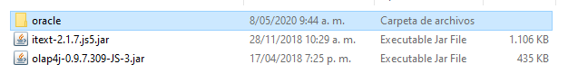Carpeta del repo en \CO_833_SIRC\Dependencias

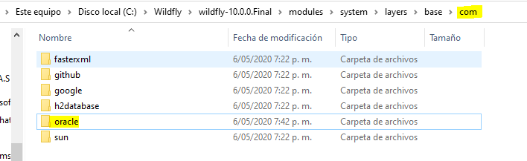Carpeta copiada ya en la ruta del Servidor Wildfly

Procedemos a la creación de un usuario para acceso a través de la consola web del servidor, nos dirigimos a la ruta del servidor (C:\Wildfly\wildfly-10.0.0.Final\bin) y ejecutamos el archivo “add-user.bat”

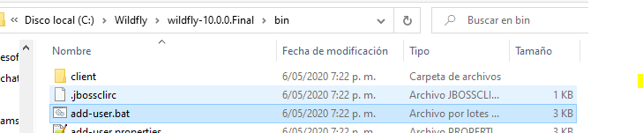

En la ventana abierta escribimos la opción “a”:

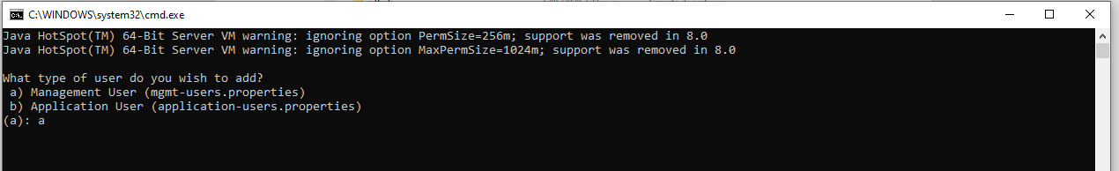

Ingresamos un nuevo nombre de usuario y contraseña: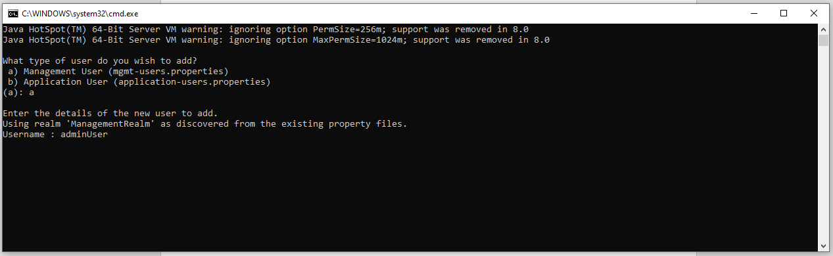

Nos pedirá ingresar de nuevo la contraseña, siguiendo el proceso en la pantalla debe continuar de la siguiente forma:

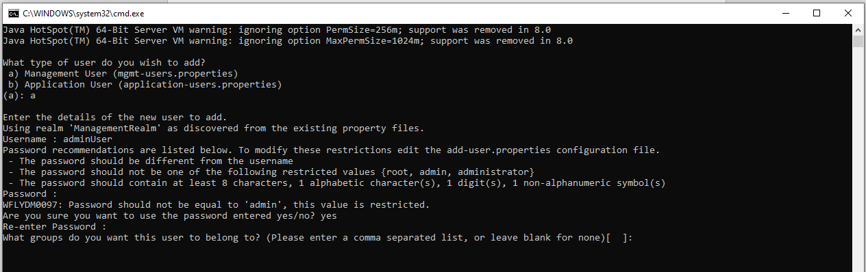

Dejamos en blanco la pregunta que se muestra en pantalla y para las dos siguientes ingresamos la opción “y” y finalizaremos con un mensaje así en la consola:

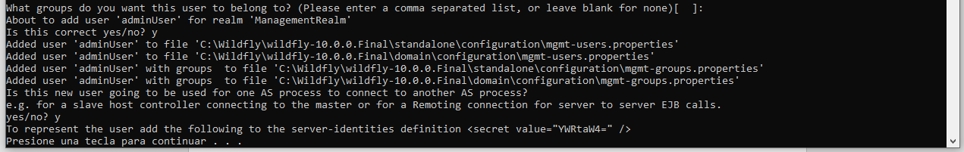

Hecho esto en el Ide eclipse configuramos un nuevo servidor Wildy 10, haciendo referencia a la carpeta del equipo donde descomprimimos el servidor descargado, con la siguiente configuración: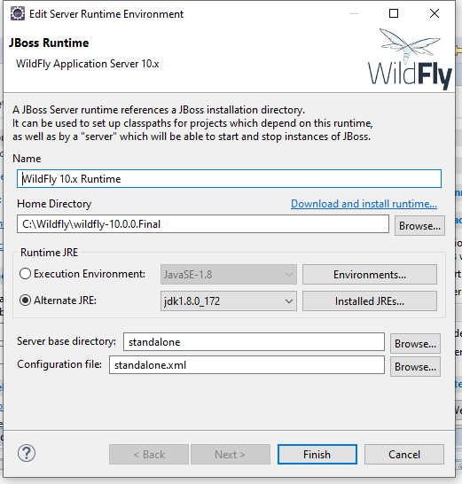

Desplegamos dicho servidor en la pestaña de servidores:

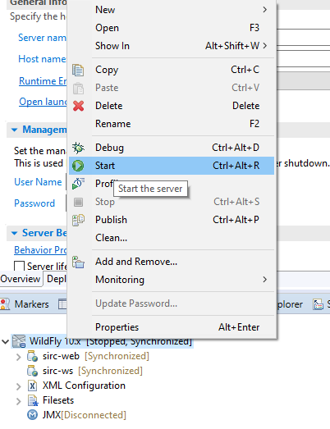

Una vez desplegado nos dirigimos a la Url: localhost:9990, siendo 9990 el puerto por defecto para la consola administrativa del servidor, esta página nos pedirá en una ventana el usuario y contraseña anteriormente creados, los ingresamos y tendremos la siguiente pantalla:

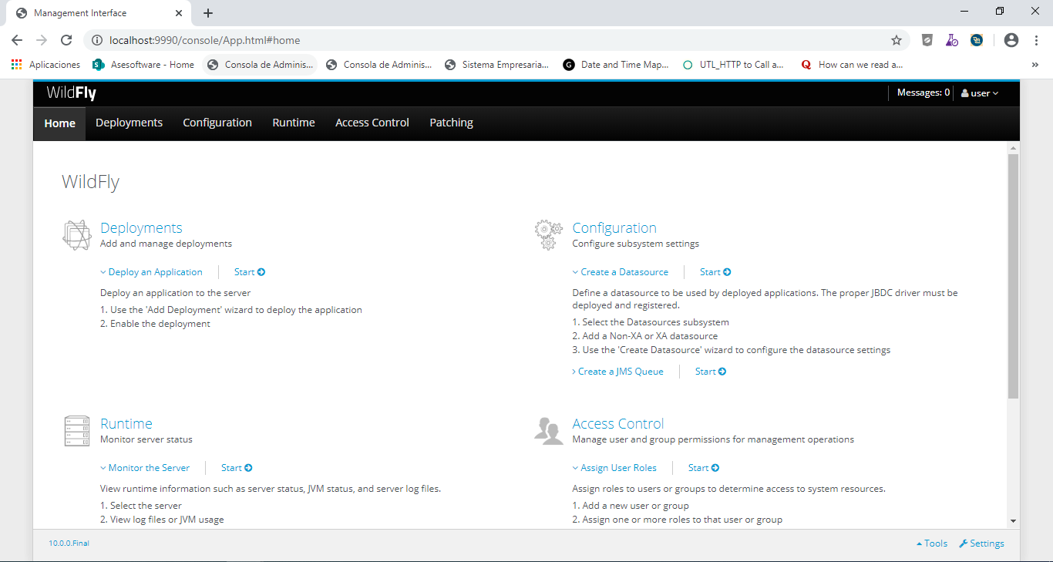

En el menú superior seleccionamos **Configuration:**

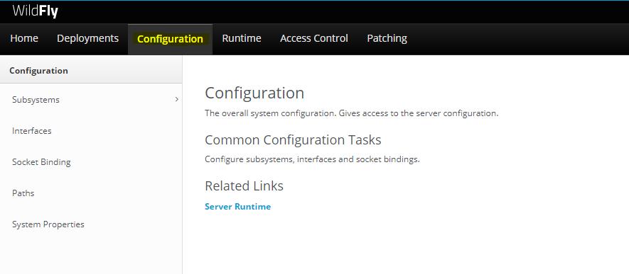

Luego en el menú lateral **Subsystems -> Datasources -> Non-XA:**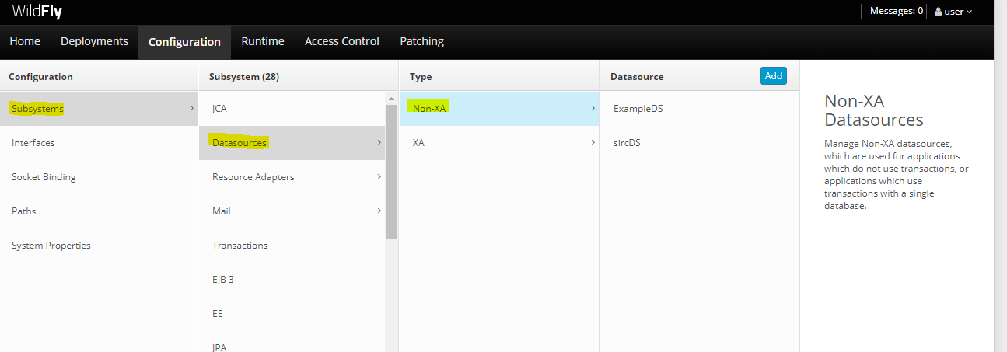

En la parte superior derecha seleccionamos **Add** para añadir el datasource de Sirc, en la imagen ya está creado anteriormente, pero se muestra a continuación el flujo realizado, una vez seleccionada la opción Add, seleccionamos las opciones resaltadas en la nueva ventana:

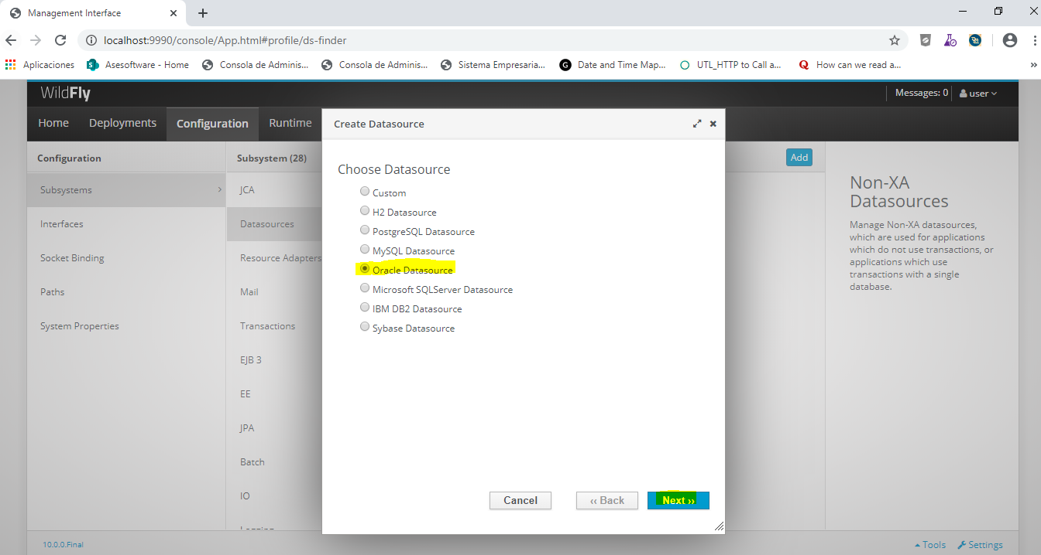

Damos como nombre al datasource lo siguiente, **importante el JNDI Name es el del proyecto Sirc por lo tanto dejamos este valor con java:/sircDS**: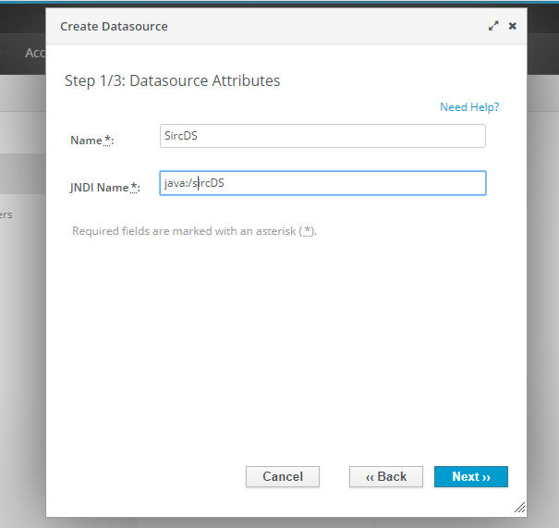

Seleccionamos Next y en la siguiente pantalla seleccionamos la pestaña detected Driver y el Driver añadido en el standalone en los primeros pasos el cual corresponde a “ojdbc”, hecho esto seleccionamos Next nuevamente

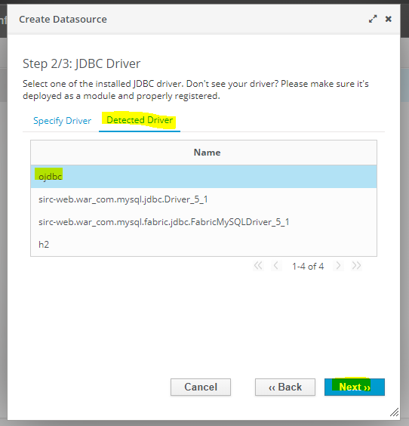

Ingresamos la url de conexión a la base de datos, en este caso se desplego localmente, así que los datos corresponden a un ambiente de BD local, la url se deja con el siguiente formato “jdbc:oracle:thin:@localhost:1521:SIRC”:

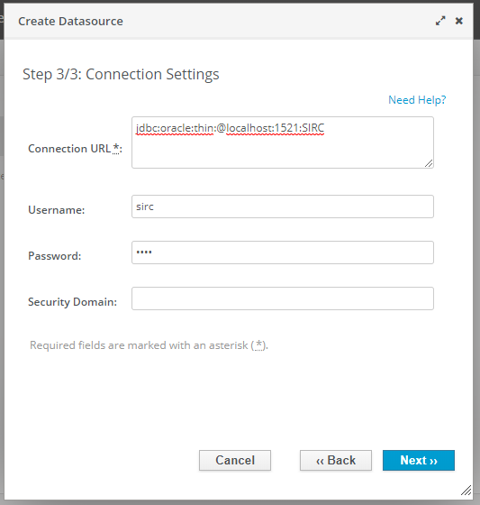

Probamos la conexión en la siguiente pantalla y Finalizamos, hecho esto ya debe quedar el datasource añadido y podremos proceder al despliegue de la aplicación: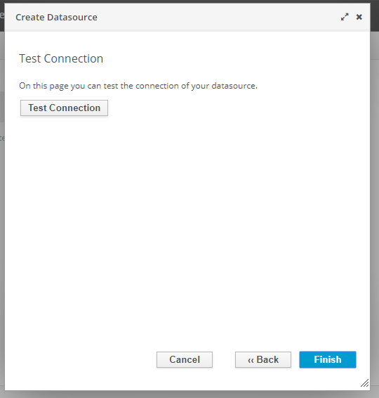

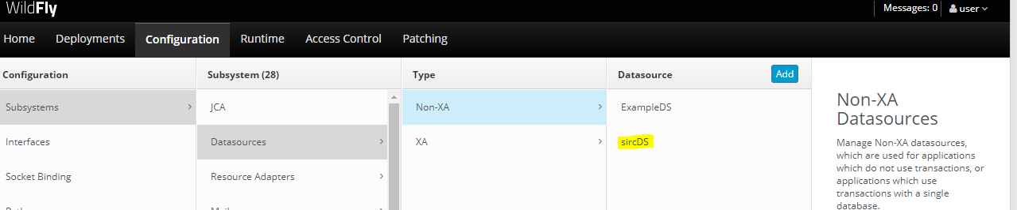

En el servidor de eclipse añadimos los war de web y ws del proyecto Sirc para el despliegue:

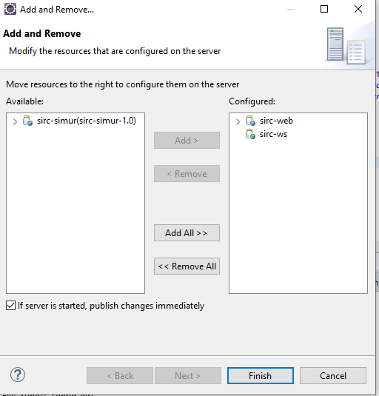

Procedemos a iniciar este servidor e ingresamos a la url de la aplicación a través de <http://127.0.0.1:8080/sirc/login>:

